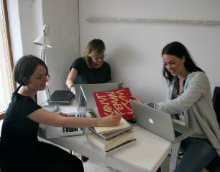

**MALMÖ KONSTHALL**

**Nu skriver vi in kvinnorna!**

**WIKI-KIK för fler kvinnliga konstnärer på Wikipedia**

**Lördag 14/6 kl 11-17 i Mellanrummet i Malmö Konsthall**

Ta gärna med egen dator! Trådlöst nätverk finns.

Tycker du att kvinnors liv och erfarenheter är lika viktiga som mäns? Vill du ha ett mer jämställt internet? Vill du skriva om konsthistorien? Vill du förändra världen?

Wiki-kik är ett sätt att förändra konsthistorien här och nu. Wiki-kik står för Wikipedia och kvinnliga konstnärer. Men det handlar också om att ge Wikipedia en kick, att berika och lyfta det digitala uppslagsverket till en högre nivå.

**– Wikipedia blir allt viktigare som kunskapskälla. Därför kan den inte vara mansdominerad. Inom vetenskapen har feministiska konsthistoriker i 40 år kritiserat den traditionella mansdominerade konsthistorien. Nu tar vi den kritiken vidare, utanför universitetets murar, och till nätet. Idag är lika många kvinnor som män konstnärer. Det måste synas på Wikipedia. Om kvinnorna saknas är halva historien borta. Kunskapen blir skev. Vi skriver in kvinnorna!, säger initiativtagaren Linda Fagerström.**

[Läs mer](http://www.konsthall.malmo.se/o.o.i.s/5393)

Kl 11.30 i K-salen håller Axel Pettersson, från Wikimedia, en kortare workshop i redigering på Wikipedia.

Samarr. [ABF Malmö](http://www.abf.se/skane/malmo) och [Nordiskt Forum](http://nf2014.org/)